
Управление Пенсионного фонда РФ
в Асиновском районе Томской области (межрайонное)

По результатам инфляции прошлого года с 1 апреля 2017 года размер страховой пенсии неработающих пенсионеров был доиндексирован на 0,38%

17 апреля 2017
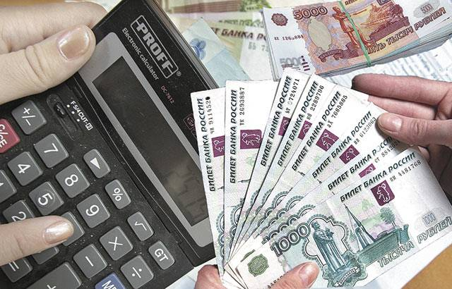
С 1 апреля размеры страховых пенсий неработающих пенсионеров пересчитаны в сторону увеличения исходя из проиндексированной на 0,38% стоимости пенсионного коэффициента (балла). С учетом индексации стоимость пенсионного балла составила 78,58 руб.
Например: В марте т. г. размер пенсии неработающего гражданина составлял 12 тысяч рублей, из них:
- страховая пенсия – 7194,89 рублей, что соответствует 91,912 баллам (7194,89/78,28, где 78,28 – стоимость пенсионного балла с 01.02.2017 г.),
- фиксированная выплата – 4805,11 рублей.
С 1 апреля страховая пенсия увеличена с учетом стоимости балла в размере 78,58 руб. или на 0,38% и составила 7222,44 руб. (91,912*78,58), размер фиксированной выплаты остался без изменений – 4805.11 руб., общий размер пенсии составил – 12027,55 руб. (7222,44 руб. + 4805,11 руб.)
Для сведения: инвалидам первой группы или лицам, достигшим возраста 80 лет, фиксированная выплата выплачивается с учетом повышения на 100%. Лицам, у которых на иждивении находится нетрудоспособное лицо повышение устанавливается в сумме, равной одной третьей суммы общеустановленного размера фиксированной выплаты. Кроме того, лицам, проживающим в районах Крайнего Севера и приравненных к ним местностях, фиксированная выплата дополнительно увеличивается на соответствующий районный коэффициент, установленный Правительством РФ в зависимости от района (местности) проживания.
УПФР в Асиновском районе Томской области (межрайонное)
Тел.: (38241) 2-12-19; E-mail: admin009@080.pfr.ru

